VII. évf. 20. szám Évközi 15. vasárnap 2020. július 12.
Elektromos autó pályázat eredményei
Az IFKA Iparfejlesztési Közhasznú Nonprofit Kft. felé adtunk be pályázatot elektromos környezetbarát járművek beszerzésére a Becskei Plébánia részére: 2020/E-994 iktatószámon, a Berceli Plébánia részére pedig 2020/E-1210 iktatószámon. Örömmel értesítjük a kedves testvéreket, hogy mindkét pályázatunkat pozitívan bírálták el, így a becskei és a berceli plébánia egyenként 2,5 millió forintos támogatásban részesülhet elektromos autó beszerzése esetén.
Becskei Templom vízelvezetése
A becskei templomba járó hívek, de a környékbeli településekről érkezők is bizonyára tapasztalták, hogy a becskei Szeplőtelen fogantatás templom falazata erősen felvizesedik, a kialakított betonlábazat és az esővíz elvezetés is korszerűtlen már. Becske község polgármestere Agócs Pál a 2019-es választási programjában is jelezte, hogy a becskei templomnak a külső tatarozásában, a vízelvezetés korszerűsítésében az önkormányzat segíteni fog. Örömmel értesítjük a kedves testvéreket, hogy Becske Község Önkormányzata a TOP-2.1.3-16-NG1 Települési környezetvédelmi infrastruktúra-fejlesztések pályázatban a települési vízelvezetés fejlesztésére 200 millió forint támogatást nyert.
A becskei templom felújításának első ütemében a külső falazat leverése, a meglévő betontalpazat kavicsággyal való lecserélése és a csapadékvíz drain-csövekkel való elvezetése történhet meg. Ugyanakkor ezzel párhozamosan a becskei egyházközség feladata lesz a belső felvizesedett falazat eltávolítása 140 cm magasságig, a meglévő lambéria eltávolítása, hogy belülről is lehetősége legyen a falazatnak száradni, ami több éves folyamat.
Ezért a becskei templom belső falazatának leverésére hívjuk azokat a tenni vágyó híveket, akik szívesen segítenek ebben a munkában. 2020.07.18-án 9:00 órára várjuk azokat, akik a falazat leválasztásában segítenének, 14 órától pedig azokat, akik a takarításban tudnak segíteni, hogy vasárnapra használható legyen újra a templom. Aki teheti, kérjük szerszámot is hozzon magával.
50 órásérettségi szolgálat és álláslehetőség a Szent Damján Egyházi Könyvtárban
Érettségihez szükséges kötelező gyakorlatra várunk további fiatalokat, akik szívesen foglalkoznak könyvekkel vagy olvasnak, és szeretnének a település művelődéséért is aktívan tenni. Várjuk olyan álláskereső jelentkezését is, aki közösségi munka keretében 8 órában takarítóként dolgozna.
A könyvtár nyitva tartása: HÉTFŐN és CSÜTÖRTÖKÖN 16:00-17:00 óráig
A beiratkozás ingyenes. Az olvasójegy kiállításához, kérjük, hozzák magukkal személyi vagy diákigazolványukat és a 2020-as évre befizetett Egyházi hozzájárulásos bizonylatukat vagy a postai csekket vagy a banki átutalás számát, mivel ezzel a számmal lehet majd belépni a könyvtári rendszerbe. A könyvtári informatikai rendszer beállításához szívesen fogadnánk szoftverfejlesztő segítségét, illetve jelentkezését a plébánián. Amennyiben van olyan könyve, amit szívesen ajándékozna a könyvtár részére, azt szívesen fogadjuk a nyitvatartási időben.

COVID-19 enyhítés
Bár a zárt ravatalozó használata továbbra is kerülendő egyházi szertartásaink közben 2020. július 15-től újra ingyenessé tesszük a becskei, berceli és szécsénkei egyházi temetőinkben a ravatalozó használatát, vagyis a 2020.05.06-án bevezetett ravatalozási díjat eltöröljük. Ez gyakorlatban azt jelenti, hogy mostantól nem számítunk fel azért külön díjat, hogy a gyászolók a szertartás előtt az elhunyttól a ravatalozóban búcsút vegyenek, de a temetési szertartás zárt koporsóval a sírnál, illetve külön kérésre a ravatalozó előtt keződhet. Maszk használata ajánlott, de nem kötelező, az 1,5 méteres védőtávolság betartása viszont továbbra is kötelező.
Szécsénkei Egyházi Temető felújítás és parkoló kialakítás
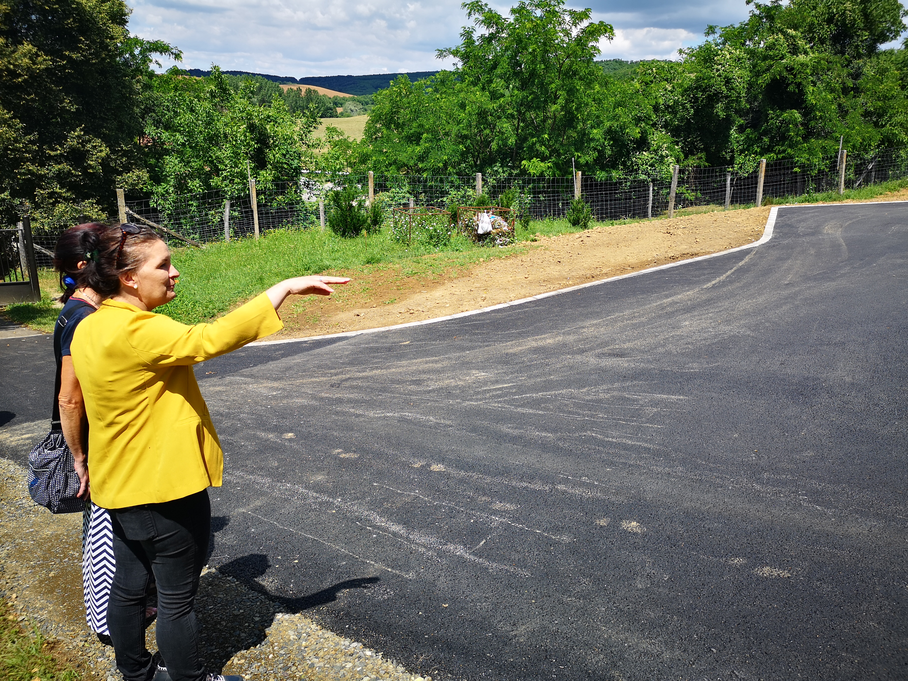
A Magyar Falu Program keretében valósulhatott meg a Szécsénkei Egyházi Temető melletti parkoló és temetőn belüli út kialakítása. A Tisztelet az ősöknek - méltóbb, szebb körülmények között nevű (MFP azonosító: 1004813680) projekt a MFP-FVT/2019 - Egyházi közösség tulajdonában lévő temetők fejlesztése pályázatának keretében valósulhatott meg (4.999.139 Ft támogatással). Ezúton is köszönjük Hevér Boglárka szécsénkei polgármesternek az odaadó és önzetlen munkáját, amit a projekt megvalósítására fordított. Sok nagyobb község vagy akár város és a nagyobb egyházközségek is biztosan elismeréssel adóznának a keresztény felebaráti szeretet ilyen nemes megnyilvánulásai előtt.
A projekt ünnepélyes átadására 2020.07.25-én 12:00-kor kezdődő szentmisén és az utána következő szentelési szertartáson kerül sor. A szertartást a Szécsényi Esperesi Kerület nemrégiben (2020.01.15-én) kinevezett esperese, a Balassagyarmati Szalézi Templom plébánosa Főtisztelendő Dóbiás Zalán atya végzi. Ünnepi köszöntőt mond Balla Mihály országgyűlési képviselő. Az ünnepségre mindenki szeretettel várunk.
HIRDETÉSEK
Mint ahogyan jeleztük a rendőrség javasolta kamera kihelyezését a templom előtti rész megfigyelésére. A rejtett kamera elkészült, szeretettel várjuk olyan programozó jelentkezését, aki ennek beállításában segíteni tudna. A nyomozást Váradi Mária rendőr százados vezeti. 2020.07.21-én kerül sor tanúmeghallgatásra az ügyben.
2020.07.13. H 17:00 Szentmise a Galgagutai Templomban
2020.07.14. K 19:30 Szentmise a Berceli Templomban Elh. Roza Jánosné Benedek Anna
2020.07.15. Sz 19:30 Szentmise a Nógrádkövesdi Templomban
2020.07.18. Sz 14:00 Romhányi Patrik és Kocka Nikolett házasságkötése a Kartali Templomban
18:00 Szentmise a Berceli Templomban Hévízi Hédi keresztelése
2020.07.19. V 08:30 Szentmise a Berceli Templomban
10:30 Igeliturgia a Becskei Templomban
10:30 Szentmise a Galgagutai Templomban
12:00 Igeliturgia a Szécsénkei Templomban
12:00 Szentmise a Nógrádkövesdi Templomban
2020.07.25. Sz 12:00 Szentmise Szécsénkén, utána az egyházi temető felszentelése
Római Katolikus Plébánia 2687 Bercel, Béke u. 20.
tel: 0630/455-3287 web: http://bercel.vaciegyhazmegye.hu, e-mail: bercel@vacem.hu
Bankszámlaszám: 10700323-68589824-51100005

